МАРИЕЦ ЯЛ  ШОТАН ИЛЕМ»  МУНИЦИПАЛЬНЫЙ  ОБРАЗОВАНИЙ АДМИНИСТРАЦИЙЖЕ  ПУНЧАЛ | АДМИНИСТРАЦИЯ  МУНИЦИПАЛЬНОГО  ОБРАЗОВАНИЯ  «МАРИЙСКОЕ СЕЛЬСКОЕ  ПОСЕЛЕНИЕ  ПОСТАНОВЛЕНИЕ

от 13 мая 2013 года № 52

Об определении границ прилегающих территорий к некоторым организациям и объектам территорий, на которых не допускается
розничная продажа алкогольной продукции

Руководствуясь Федеральными законами от 22 ноября 1995 года № 171-ФЗ «О государственном регулировании производства и оборота алкогольной продукции и об ограничении потребления (распития) алкогольной продукции», от 06 октября 2003 года № 131-ФЗ «Об общих принципах организации местного самоуправления в Российской Федерации», постановлением Правительства Российской Федерации от 27 декабря 2012 года № 1425 «Об определении органами государственной власти субъектов Российской федерации мест массового скопления граждан и мест нахождения источников повышенной опасности, в которых не допускается розничная продажа алкогольной продукции, а также определении органами местного самоуправления границ прилегающих к некоторым организациям и объектам территорий, на которых не допускается розничная продажа алкогольной продукции», пунктом 10 статьей 7 Устава муниципального образования «Марийское сельское поселение», администрация муниципального образования «Марийское сельское поселение» п о с т а н о в л я е т:
1.Утвердить прилагаемый перечень организаций и объектов, на прилегающих территориях к которым не допускается розничная продажа алкогольной продукции. (Приложение № 1).
2.Установить, что минимальное значение расстояния от:
- детских, образовательных, медицинских организаций и объектов спорта до границ прилегающих территорий предприятий розничной торговли и общественного питания, осуществляющих розничную продажу алкогольной продукции составляет 30 метров;
-оптовых и розничных рынков до границ прилегающих территорий предприятий розничной торговли и общественного питания, осуществляющих розничную продажу алкогольной продукции составляет 30 метров;
-мест массового скопления граждан, мест нахождения источников повышенной опасности, от объектов военного назначения до границ прилегающих территорий предприятий розничной торговли и общественного питания, осуществляющих розничную продажу алкогольной продукции составляет 30 метров.
3. Определить способ расчета расстояния от организаций и объектов, указанных в приложении №1 до границ прилегающих территорий по радиусу, в метрах по тротуарам, пешеходным дорожкам и пешеходным переходам от входа для посетителей на обособленную территорию или в здание (строение, сооружение), до входа для посетителей в стационарный торговый объект. Измерение расстояний осуществляется по кратчайшему маршруту движения пешехода. При пересечении пешеходной зоны с проезжей частью расстояние определяется по ближайшему пешеходному переходу.
4. Утвердить прилагаемые схемы границ прилегающих территорий к организациям и (или) объектам, на которых не допускается розничная продажа алкогольной продукции. (Приложение № 2).
5. Признать утратившим силу постановление администрации муниципального образования «Марийское сельское поселение» от 23 ноября 2010 года № 52 «Об определении прилегающих территорий, на которых не допускается розничная продажа алкогольной продукции на территории муниципального образования «Марийское сельское поселение».
6. Настоящее постановление подлежит обнародованию и размещению на официальном сайте муниципального образования «Марийское сельское поселение» в информационно-телекоммуникационной сети «Интернет».
7.Настоящее постановление вступает в силу со дня его обнародования.
8. Контроль исполнения настоящего постановления оставляю за собой.

Глава администрации
муниципального образования
«Марийское сельское поселение» О.Г.Фадеева

Приложение № 1
к постановлению администрации
муниципального образования
«Марийское сельское поселение»
от 13 мая 2013 года № 52

Перечень организаций и объектов, на прилегающих территориях к которым не допускается розничная продажа алкогольной продукции.

№ п/п | Название учреждения
Учреждения образования
1 | Муниципальное бюджетное образовательное учреждение «Средняя общеобразовательная школа п.Мариец»
2 | Муниципальное бюджетное образовательное учреждение «Дружинская начальная общеобразовательная школа»
3 | Муниципальное дошкольное образовательное учреждение «Детский сад п. Мариец»
4 | Группа кратковременного пребывания детей при муниципальном бюджетном образовательном учреждении «Дружинская начальная общеобразовательная школа»
 |  | Учреждения здравоохранения
5 |  | ГБУ РМЭ Мари-Турекская ЦРБ участковая больница п. Мариец
6 |  | Новопавловский фельдшерско-акушерский пункт
7 |  | Фельдшерско-акушерский пункт д. Дружино

Приложение № 2
к Постановлению администрации муниципального образования «Марийское сельское поселение»
№ 52 от 13 мая 2013 года

Схема № 1
прилегающей территории к МБОУ «СОШ п. Мариец» расположенной по адресу: Республика Марий Эл, Мари-Турекский район, д.Шора, ул. Центральная Усадьба, д. 6, на которой запрещается розничная продажа алкогольной продукции

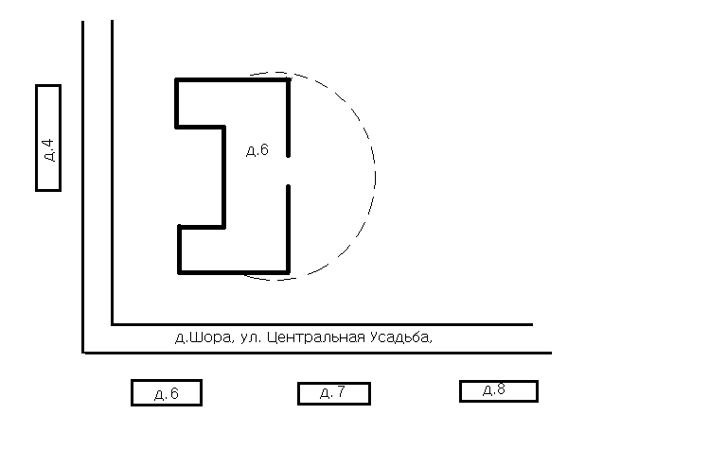

Граница прилегающей территории

Примечание: На прилегающей территории МБОУ «СОШ п. Мариец» расположенной по адресу: Республика Марий Эл, Мари-Турекский район, д.Шора, ул. Центральная Усадьба, д. 6, на которой запрещается розничная продажа алкогольной продукции, находятся стационарные здания и строения расположенные по адресам: РМЭ Мари-Турекский район д.Шора ул.Центральная усадьба д. № 3, № 4, № 6, № 7, № 8.

Приложение № 2
к Постановлению администрации муниципального образования «Марийское сельское поселение»
№ 52 от 13 мая 2013 года

Схема № 2
прилегающей территории к МДОУ «Детский сад п.Мариец»
расположенной по адресу: Республика Марий Эл, Мари-Турекский район, д.Шора, ул. Центральная Усадьба, д. 6, на которой запрещается розничная продажа алкогольной продукции

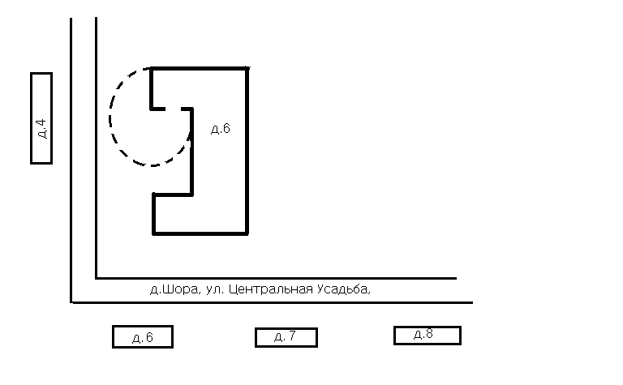

Граница прилегающей территории

Примечание: На прилегающей территории МДОУ «Детский сад п. Мариец» расположенный по адресу: Республика Марий Эл, Мари-Турекский район, д.Шора, ул. Центральная Усадьба, д. 6, на которой запрещается розничная продажа алкогольной продукции, находятся стационарные здания и строения расположенные по адресам: РМЭ Мари-Турекский район д.Шора ул. Центральная усадьба д. № 4, № 6, № 7, № 8.

Приложение № 2
к Постановлению администрации муниципального образования «Марийское сельское поселение»
№ 52 от 13 мая 2013 года

Схема № 3
прилегающей территории к участковой больнице пос. Мариец ГБУ ЦРБ Мари-Турекского района Республики Марий Эл расположенной по адресу: Республика Марий Эл, Мари-Турекский район, пос. Мариец, ул. Базарная, д. 58, на которой запрещается розничная продажа алкогольной продукции

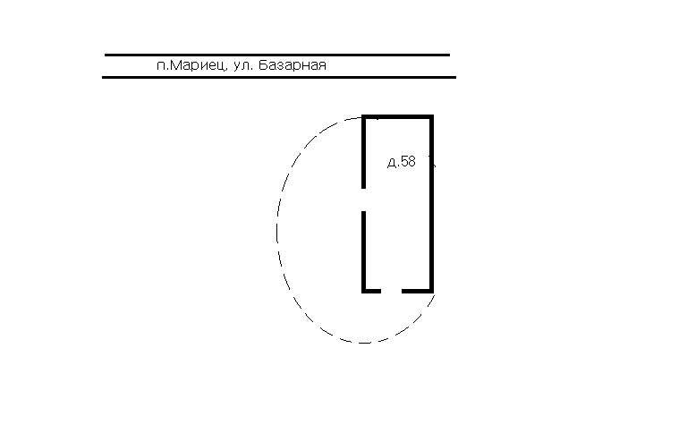

Граница прилегающей территории

Примечание: На прилегающей территории к участковой больнице пос. Мариец расположенной по адресу: Республика Марий Эл, Мари-Турекский район, пос. Мариец, ул. Базарная, д. 58, на которой запрещается розничная продажа алкогольной продукции, стационарные здания и строения не расположены.

Приложение № 2
к Постановлению администрации муниципального образования «Марийское сельское поселение»
№ 52 от 13 мая 2013 года

Схема № 4
прилегающей территории к муниципальному бюджетному образовательному учреждению «Дружинская начальная общеобразователь-ная школа», к группе дневного пребывания детей при МБОУ «Дружинская начальная общеобразовательная школа», расположенным по адресу: Республика Марий Эл, Мари-Турекский район, д. Дружино, ул. Дружино, д. 51, на которой запрещается розничная продажа алкогольной продукции

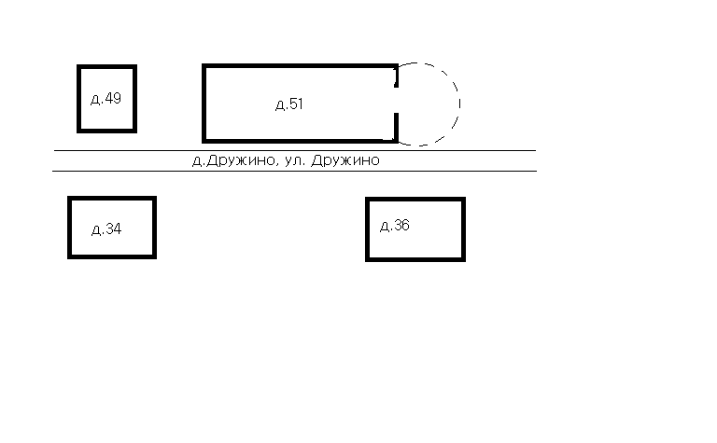
Граница прилегающей территории

Примечание: На прилегающей территории к МБОУ «Дружинская общеобразовательная начальная школа» расположенной по адресу: Республика Марий Эл, Мари-Турекский район, д. Дружино, ул. Дружино, д. 51, на которой запрещается розничная продажа алкогольной продукции, находятся стационарные здания и строения, расположенные по адресам: д. Дружино, ул. Дружино, д. № 49, № 34, № 36.

Приложение № 2
к Постановлению администрации муниципального образования «Марийское сельское поселение»
№ 52 от 13 мая 2013 года

Схема № 5
прилегающей территории к фельдшерско-акушерскому пункту д. Дружино ГБУ ЦРБ Мари-Турекского района Республики Марий Эл расположенной по адресу: Республика Марий Эл, Мари-Турекский район, д.Шишинер, ул. Шишинер, д. 8, на которой запрещается розничная продажа алкогольной продукции

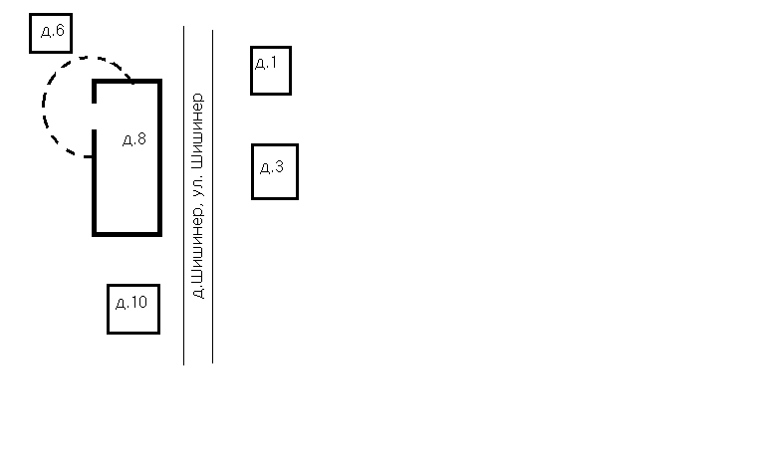
Граница прилегающей территории

Примечание: На прилегающей территории к фельдшерско-акушерскому пункту д. Дружино ГБУ ЦРБ Мари-Турекского района Республики Марий Эл расположенной по адресу: Республика Марий Эл, Мари-Турекский район, д.Шишинер, ул. Шишинер, д. 8, на которой запрещается розничная продажа алкогольной продукции, находятся стационарные здания и строения, расположенные по адресу: д. Шишинер, ул. Шишинер, д. № 1, № 3, № 6, № 10.

Приложение № 2
к Постановлению администрации муниципального образования «Марийское сельское поселение»
№ 52 от 13 мая 2013 года

Схема № 6
прилегающей территории к фельдшерско-акушерскому пункту пос. Новопавловский ГБУ ЦРБ Мари-Турекского района Республики Марий Эл расположенной по адресу: Республика Марий Эл, Мари-Турекский район, пос. Новопавловский, ул. Зеленая, д. 15, на которой запрещается розничная продажа алкогольной продукции

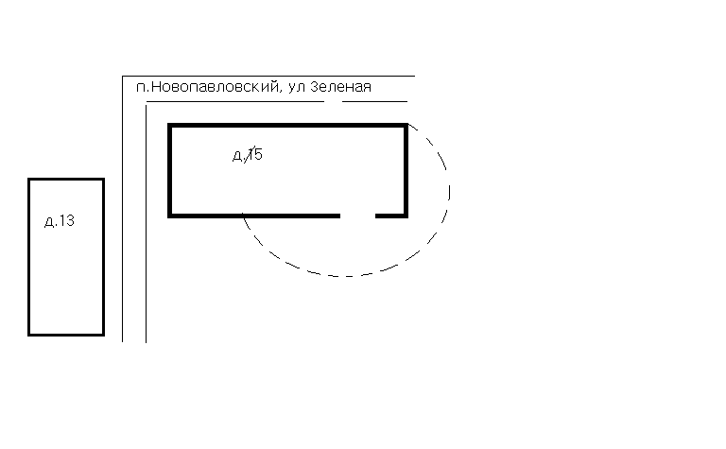
Граница прилегающей территории

Примечание: На прилегающей территории к фельдшерско-акушерскому пункту пос. Новопавловский ГБУ ЦРБ Мари-Турекского района Республики Марий Эл расположенной по адресу: Республика Марий Эл, Мари-Турекский район, пос. Новопавловский, ул. Зеленая, д. 15, на которой запрещается розничная продажа алкогольной продукции, находятся стационарные здания и строения, расположенные по адресу: пос. Новопавловский, ул. Зеленая, д.№13.

